2022年焦作市第十二届
职业技能大赛
工业机器人系统操作员赛项

技
术
文
件

焦作市第十二届职业技能大赛组委会
二〇二二年九月

目录
工业机器人系统操作员大赛技术文件 1
一、命题标准 1
二、竞赛项目 1
三、竞赛任务 1
四、竞赛内容 1
五、竞赛场地环境 3
六、竞赛平台 3
七、评分办法 11
八、技能操作竞赛规则 11
九、安全操作规则 14
工业机器人系统操作员大赛技能操作试题（样题） 16
竞赛设备描述： 17
任务1：机械电气系统安装 19
任务2：工业机器人系统设定 21
任务3：视觉系统安装、编程与调试 22
任务4：工业机器人系统模块编程与调试 24
任务4-1：工业机器人码垛编程与调试 24
任务5：系统整体综合调试 27
任务5-1：人机交互功能设计 27
任务6 职业素养与安全意识 30

2022年焦作市第十二届职业技能大赛

工业机器人系统操作员赛项技术文件

一、命题标准
参照《国家职业技能标准》工业机器人系统操作员三级/高级技能相关理论知识命题（机考），技能操作竞赛试题（样题）可公布。正式试题在样题的基础上有不超30%的改动。

二、竞赛项目
参照工业机器人系统操作员《国家职业技能标准》，检验参赛选手使用示教器、操作面板等人机交互设备及相关机械工具对工业机器人、工业机器人工作站或系统进行装配、编程、调试、工艺参数更改、工装夹具更换及其他辅助作业的能力，操作水平以及质量和安全意识，检查检验选手工业机器人系统操作实践水平，提升参赛选手的工业机器人系统操作技能和职业素养。

三、竞赛任务
根据任务书要求，对工业机器人、工业机器人工作站或系统进行装配、调试、编程、工艺参数更改。

四、竞赛内容
竞赛包括理论知识竞赛、技能操作竞赛两部分，均实行百分制，两项成绩均达到60分为合格。竞赛总成绩由理论知识成绩和技能操作成绩组成，理论知识成绩占总成绩的30%，技能操作成绩占总成绩的70%。总成绩由高到低排列名次。
理论知识竞赛采用机考方式，竞赛时间为90分钟，不得延时；技能操作竞赛采用现场实际操作方式，竞赛时间为150分钟，一般不得延时，特殊情况确需延时的由裁判长裁定。
1.理论知识竞赛
理论知识竞赛主要考查选手对工业机器人基础知识、PLC编程知识等相关知识的掌握程度。竞赛试题从公布的《理论知识试题集》中随机抽取（详见技术文件）。
工业机器人系统操作员理论知识竞赛配分表
序号 | 题型 | 题量 | 配分 | 分值
1 | 单项选择题 | 160 | 0.5 | 80
2 | 判断题 | 40 | 0.5 | 20
合 计 |  |  |  | 100

2.技能操作竞赛
技能操作竞赛考查国家职业技能标准三级/高级技能考核比重表中的内容和适当增设的新技术、新工艺操作内容。
技能操作竞赛技术文件赛前在指定网站公布。
工业机器人系统操作员竞赛任务配分表
序号 | 任务 | 项目内容 | 配分 | 备注
1 | 任务1 | 机械电气系统安装 | 10
2 | 任务2 | 工业机器人系统标定 | 10
3 | 任务3 | 视觉系统安装编程调试 | 13
4 | 任务4 | 工业机器人系统模块编程调试 | 27
5 | 任务5 | 系统整体综合任务 | 30
6 | 任务6 | 职业素养与安全意识 | 10
 | 合 计 |  | 100

五、竞赛场地环境
1.理论考场每个房间配备50台电脑及桌椅。
2.技能操作赛场提供8个工位，并配备符合竞赛需要的计算机及辅助设施，每个工位占地：4m×4m。
3.竞赛场地划分检疫区、检录区、竞赛工位、现场服务与技术支持区、休息区和医疗区等。
4.赛场周围设立警戒线，防止无关人员进入发生意外事件。赛场符合防火安全规定，防火疏散标识清晰、齐全，疏散通道畅通；赛场采光、照明和通风良好，提供稳定的电、气源，并配有供电应急设备等。
5.赛场提供的竞赛工位，标明工位号；竞赛工位间相互隔离、互不影响。

六、竞赛平台
1.竞赛平台
竞赛平台选用“工业机器人系统操作训练平台XM-MK20N”，提供工业级六轴工业机器人本体、控制器、示教器、输送带、立体库、变位机、视觉检测、快换装置、绘图模块、码垛模块、装配模块等组成，满足工业机器人系统操作员技能竞赛要求。
2.主要设备详细配置
主要设备详细配置
序号 | 规格参数
1 | 工业机器人ABB IRB120：  自由度：6；  负载：3KG；  驱动方式：全伺服电机驱动；  重复定位精度：±0.01mm；  最大单轴速度：  1轴～3轴：250º/sec；  4轴：320º/sec；  5轴：320º/sec；  6轴：420º/s ；  最大运动范围：  1轴：±165º；  2轴：+110º /-110º；  3轴：+70º /-90º；  4轴：±160º；  5轴：±120º；  6轴：±400º  最大臂展：580mm。  底座下方拾取距离：112mm。  操作方式：示教再现/编程。  控制系统及示教器：与机器人配套紧凑型工业机器人运动控制器和示教器1套、配套标准工业链接电缆。  控制器电源：单相220V 50/60Hz；示教器：彩色触摸屏，支持操纵杆、紧急停、惯用左/右手切换、U盘等。
2 | 柔性工作台  1.材质：采用工业铝型材拼接搭建，拼接处凸凹槽进行嵌接，保证台面拼接后平整,台面上有T型槽，槽中心间距为30mm，可以使用M6快速拆卸的T型螺母和弹簧螺母块，台板端头采用专用盖板进行封盖。  2.工作台封板：工作台侧面及底部为钣金封板，经除油、酸洗、磷化、吹砂、打磨等预处理，表面喷塑处理；工作台前面双开门。  3.规格：整体外形尺寸（长×宽×高）：1450mm×990mm×900mm；  4.脚轮：万向和可调支脚；  5.配辅件：优质五金件；  6.工作台预留扩展区域，便于设备的扩展；可以安放主控机、气泵、PLC系统等装置；  7.设有独立示教器放置仓位，隐蔽在工作台内，不占用台面空间。工作台内部采用双层抽屉式结构，用于安装电气系统，具有推拉功能，便于电气接线及系统示教。  8.PLC触控屏安装支架采用活页式仓体，具有弹性顶伸功能，可收压到台面下方。
3 | 快换工装模块  1.主体铝合金材质；采用永磁法兰方式设计，精巧轻便；  2.每套工装都可配置接电口和接气口，方便教学。  3.快换工装模块包括抛光、画笔、气动手爪、真空吸附四套末端执行工具。  4.工装库与四套工装配套，采用铝型材固定架，用卡槽定位；提供四个工装放置位。  5.切换末端工装时无需任何工具，机器人可在以上四套工装间自动快换。通过机器人任意自动更换工装，可实现机器人搬运、上下料、码垛、装配、抛光、绘图、模拟喷涂及焊接等功能。
4 | 变频输送模块  1.包括铝型材支架、光电传感器、导杆气缸、调速阀、输送机、配套变频器等组成。  2.采用变频调速电机的同步带输送机，进行输送气推装置出库的装配工件。  3.配有输送工件配套圆柱通孔料块下料机构。
5 | 物料块  1.规格与码垛平台配套  2.材料：铝合金；  3.处理：阳极氧化处理；  4.数量：10。
6 | TCP模块  1.材质：铝合金。  2.提供TCP标定组件，可实现TCP标定练习。
7 | 变位机模块  1.与训练平台配套，由铝型材支架装配。  2.配置伺服电机及伺服驱动器，输入电压AC200V-230V，功率200W；装配气动、手动定位装置。  3.采用伺服驱动一轴旋转变位机，与旋转台上安装气动夹具组成，可用于夹持装配工件、模拟焊接、抛光打磨等各工件，以便机器人协同模拟进行焊接、抛光及装配作业。  4.可模拟生产加工的上下料操作，机器人从立体仓库抓取工件并自动固定在变位机托盘，通过自动快换末端执行工具，可实现模拟焊接、涂胶、抛光等工艺练习。
8 | 网格平面码垛模块  1.由铝型材支架和平面网格盘组成；  2.可设计机器人搬运出库视觉检测的工件按颜色(三种不同颜色)等信息预设位置进行码垛作业。
9 | 工件仓储模块  1.由铝合金立体仓库与实训工件、支架组成。  2.立体仓库采用两层三列设计；  3.每个仓位设计磁性底座，便于工件放置及稳固。  4.配套实训用工件为真实产品，品类不少于两种，实现全自动柔性训练。
10 | 码垛模块  1.码垛模块采用铝合金制作，设置两个码垛料仓，每料仓可容纳不少于5个料块。  2.配有工具中心点标定装置固定位置，采用磁性底座，便于配套工具固定。
11 | 视觉检测系统  1.由工业级智能相机、镜头、视觉控制器、算法平台、连接电缆、补光灯等组成。  2.安装在变频输送机侧，采用智能视觉系统检测输送的工件。
12 | 装配模块  1.装配模块主体支架采用铝合金制作。配置三个圆柱形固定装配套件，设置有工件卡口，便于装配拧紧工序。设置有工件放置定位销，用于装配工件定位。  2.每个装配套件可至少装配两个工件。
13 | 扩展模块  1.包括编码装配模块、平面轨迹模块、立体轨迹模块、画板模块等，采用铝合金底座，各模块可叠加放置，平整稳固。  2.可根据机器人末端作业工具不同可更换模块进行模拟实训。  3.编码装配模块主要由编码平台、编码工件等组成，编码平台依样件形状加工凹槽定位。  4.画板模块可实现循迹不同形状，纸板绘制形状，写字等。  5.平面轨迹模块：由铝合金板制作，表面喷砂氧化处理制作。实现其循迹描图的多样化，涵盖不少于四种几何图形。  6.立体轨迹模块：实现模拟涂胶、焊接等多样化训练，不同轨迹字母，各字母高度差异化。
14 | 电气控制系统  1.电气控制系统包括PLC控制器、线槽、接线端子、电线、电气件等。  2.总控PLC采用S7-1200控制器；集成安装在电控板，电控板采用滑道式安装在铝型材工作台内部，水平放置。
15 | 触摸屏  1.液晶屏： 7英寸的 TFT 真彩显示屏；  2.显示亮度：200cd/m²；  3.分辨率：800 x 480；  4.触摸屏：电阻式；DC 24V，5W；  5.接口：配置10/100M自自适应以太网口、USB接口、COM串行接口。  6.面板防护等级IP65。
15 | 气动系统  1.气源： 0.7Mpa，50L/min；  2.储气罐容量:30L；  3.噪音量：68dB。  4.实现系统功能所需气动配辅件：包括电磁阀、接头、气管等。

3.参赛选手自带工具清单如下（推荐但不限制）：
序号 | 组成名称 | 规格型号 | 数量
1 | 万用表 | 高精度数字显示万用表，具有过载保护 | 1个
2 | 尖嘴钳 | 6寸 | 1把
3 | 斜口钳 | 6寸 | 1把
4 | 万用剥线钳 | 6寸鹰嘴万用剥线钳，剥线、剪线二合一 | 1把
5 | 欧式端子压接钳 | 自适应管型端子专用压线钳，压接范围：0.08-6mm² | 1把
6 | 测电笔 | 绝缘外壳，耐压12-250V,具有数显屏，可直接测试和感应测试 | 1把
7 | 壁纸刀 | 储刀式壁纸刀、配刀片 | 1把
8 | 公制卷尺 | 3米 | 1把
9 | 内六角扳手 | 球头内六角，规格包含（mm）:1.5、2、2.5、3、4、5、6、8、10。 | 1套
10 | 活动扳手 | 6寸活动扳手，最大开口20mm | 1把
11 | 螺丝刀套件 | 包含HP0、HP1、HP2十字螺丝刀各1件、3mm、5mm、6mm一字螺丝刀各1件。 | 1套
注：参赛选手自带用具不得带有本单位任何标识。

七、评分办法
1.评分标准
理论知识竞赛全部是客观题目。根据标准答案来进行评分。
技能操作竞赛根据竞赛评分细节表进行评分。根据难易，不同的得分点分值不同，由裁判员进行评分和汇总分值。
竞赛成绩相同时的名次排列：
（1）在竞赛总成绩相同时，按操作竞赛成绩高的名次在前；
（2）在竞赛总成绩与实际操作竞赛成绩均相同时，按操作竞赛总耗时少的名次在前；
（3）在竞赛总成绩、实际操作竞赛成绩和操作竞赛总耗时均相同时，按“任务5系统综合编程调试”成绩高的名次在前。
2.统分方法
裁判长负责参赛选手的成绩统计工作。
评价采用过程评价与结果评价相结合，工艺评价与功能评价相结合，能力评价与职业素养评价相结合。裁判员依据现场评分表，对参赛选手的操作规范、合理性以及完成质量、现场表现等进行评分。评分结果由裁判员签字,再由裁判长组织裁判审核后签字确认成绩。

八、技能操作竞赛规则
1.赛前
（1）参赛选手应严格按照工业机器人系统操作员岗位操作规程操作，做到文明生产。着装应符合职业要求，表现应体现自己良好的职业习惯和职业素养。对违反考试规则不听劝阻或违反安全操作规章出现重大事故者，取消考试资格，并按有关规定处理。
（2）参赛选手应做好现场安全确认，按规定穿戴劳动保护用品，辅助工具自备（见选手允许自带工具表）。
（3）选手应佩戴参赛证、带齐身份证，在正式竞赛前30分钟凭参赛证和抽签单入场。
（4）每位选手进入工位时，在开始操作前应检查设备是否符合要求，一般不予增添设施，若有异议，由裁判长裁定。
2.参赛选手须知
（1）参赛选手应遵守竞赛规则，尊重裁判和赛场工作人员，自觉遵守赛场秩序，服从执委会的领导和裁判的管理。
（2）赛场提供竞赛组委会指定的专用设备，不得携带任何存储器等电子存储设备进场，违反扣除实际得分5分。
（3）进入赛场前须将手机等通讯工具交赛场相关人员保管，不能带入赛场。
（4）竞赛过程中不准互相交谈，不得大声喧哗；不得有影响其他选手竞赛的行为，不准有旁窥、夹带等作弊行为。
（5）参赛选手在竞赛的过程中，应遵守安全操作规程，文明的操作，并接受裁判员的监督和警示，以确保参赛人身及设备安全。通电调试设备时，应经现场裁判许可，在技术人员监护下进行。选手因个人误操作造成人身安全事故和设备故障时，裁判长有权中止该选手竞赛。
（6）工业机器人系统操作员技能操作竞赛时间为150分钟。实操项目连续进行过程中，选手休息、准备时间均计入竞赛时间内。一般不得延时，特殊情况确需延时的由裁判长裁定，以现场各工位能观看到的时钟为准。
（7）竞赛过程中，应随时保存编写的机器人、PLC控制程序和制作的触摸屏界面，保存设置的元器件参数。由于选手操作不当引起跳闸，而造成的数据丢失，不给补时。
（8）竞赛过程中需要去洗手间，应报告现场裁判，由裁判或赛场工作人员陪同离开赛场。
（9）如对裁判员的执裁有异议，可在2小时内由领队向竞赛仲裁委员会以书面形式提出申诉。
（10）遇突发事件，立即报告裁判和赛场工作人员，按赛场裁判和工作人员的指令行动。
3.操作规则
（1）各参赛队按照竞赛时间提前30分钟到达赛场门口进行检录，通过抽签确定工位号；然后凭工位号隐匿个人身份进入赛场，由工作人员引导至工位前。
（2）竞赛还未开始，可先阅读竞赛文件( 工作任务书和图纸、记录表格)，并按照竞赛文件检查现场环境和赛场提供的设备、工具、器材等，核查无误后等待，由裁判长统一宣布开始竞赛。在此期间不允许选手进行任何操作。
（3）竞赛统一提供专用设备，不得损坏或拆卸竞赛所提供的所有设施，违者取消竞赛资格。

九、安全操作规则
1.主办方应保障火灾警报系统、灭火设备等安全设施的正常运行。赛前，裁判应让选手了解灭火设备以及紧急出口的位置。
2.参赛选手遇到突发问题，如设备故障等，应立即告知裁判，不得自行处理。
3.参赛选手必须严格按照操作规程和工艺准则，遵守安全操作要求，以保证设备和人身安全,并随时接受裁判员的监督和警示：
（1）所有操作必须符合国家相关操作规范及标准。
（2）选手在对电气设备进行检测时，应尽量断电检测；确需要带电检测，必须向裁判员请示，并经同意后，在技术人员的监护下进行操作。
（3）在工业机器人通电前，必须向裁判员申请，征得同意方可通电。
（4）本竞赛裁判组应在竞赛前对赛场、竞赛设备及其配件、工具进行严格检查，杜绝可能对选手在竞赛过程中产生损伤的一切可能因素。
（5）在竞赛过程中，各工位的现场裁判员应全神贯注全程监督选手的操作，严防选手可能产生危险的错误操作。
（6）赛场设立警戒线，竞赛区、裁判工作区与参观区划分明显，配有安保人员，赛场具有完备的医疗、消防等设施设备。
（7）进入赛场的所有人员(包括参赛选手、裁判员和所有工作人员，以及进场参观的人员) 均要戴安全帽。
（8）本竞赛制订有应急预案。裁判员、所有工作人员都经过规范的培训。在竞赛时若发生选手身体问题、赛场发生火警或其他突发事件，裁判员应及时做出正确的应对措施，听从赛场安排并通知有关人员，要保护本工位选手的安全，在可能的情况下采取措施防止事故扩大。如需要疏散人员，应按“疏散方案”规定有序地撤离。

2022年职业技能竞赛

工业机器人系统操作员大赛技能操作

试题（样题）
选手须知：
1.本任务书共15页，如出现任务书缺页、字迹不清等问题，请及时向裁判员申请更换任务书。
2.请仔细研读任务书，检查竞赛平台，如有模块缺少、设备问题，请及时向裁判员提出。
3.请在150分钟内完成任务书规定内容。
4.选手提交的试卷不得出现单位、姓名等与身份有关的信息，否则成绩无效。
5.由于操作不当等原因引起工业机器人控制器及l/0组件、PLC等的损坏以及发生机械碰撞等情况，将依据扣分表进行处理。
6.竞赛现场不得携带任何电子存储设备。
7.竞赛平台参考资料以pdf格式存放在“D：\工业机器人系统操作员参考资料”文件夹下。
8.选手在竞赛过程中创建的程序文件必须存储到“D：\工业机器人系统操作员竞赛编号”文件夹下。
9.每一个任务的初始状态和具体测试要求根据评判要求现场给定或者试题给定。
10.在完成任务过程中，请及时保存程序及数据。
11.请服从裁判员的管理与安排。

场次： 工位号： 日期：

竞赛设备描述：
“工业机器人系统操作员”竞赛在“工业机器人智能型多功能工作平台”上进行，该设备由工业机器人、快换工装模块、变频器输送模块、智能视觉检 测模块、变位机模块、工件仓储模块、编程装配与扩展模块等七大模块组成，采用工业标准件设计，将机器人本体、电气系统、运动控制、变频调速、编码器技术、视觉检测、PLC控制技术有机地进行整合，结构模块化，如图1所示。

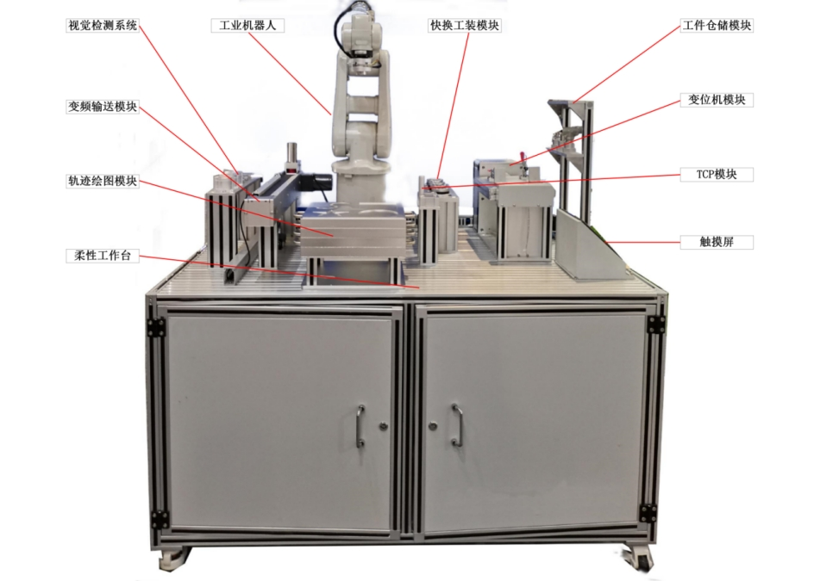
图1 竞赛平台模块布局

竞赛工艺要求
要求利用推料气缸将井式料仓中的工件推出至传送带，利用传感器控制传送带准确定位工件，机器人准确抓取工件，并移动至相机拍照位置，通过视觉系统对工件进行颜色识别，根据不同颜色完成存放或装配动作，最终完成装配任务。图2为需要识别抓取和装配的工件。

（a）银色 （b）黄色 （c）绿色 （d）红色
图2装配/残缺工件
工业机器人工件的装配步骤如下：
步骤①：判断颜色完成1号工件的装配/摆放残缺工件；
步骤②：判断颜色完成2号工件的装配/摆放残缺工件；
步骤③：判断颜色完成3号工件的装配/摆放残缺工件；
步骤④：3号工件装配完成后，机器人带动3号工件逆时针旋转30度扣紧，整套工件组装完成。
平台中主要模块的预设IP地址分配如下表1所示，各参赛队员可根据实际情况自行修改。
表1 主要功能模块预设IP地址分配表
序号 | 名称 | IP地址分配 | 备注
1 | 工业机器人 | 192.168.8.103 | 预设
2 | 智能相机 | 192.168.8.3 | 预设
3 | 主控系统PLC | 192.168.8.11 | 预设
4 | 主控HMI触摸屏 | 192.168.8.111 | 预设
5 | 编程计算机 | 192.168.8.21 | 预设

任务1：机械电气系统安装

任务1-1：工业机器人气路及外部工装安装
1.工业机器人外部工装安装
完成工业机器人末端快换母接头以及部分气路连接：
（1）快换母接头与末端法兰的安装；
（2）末端法兰与机械手本体固连（连接法兰圆端面与机械手本体J6关节输出轴末端法兰）；
（3）气管接头的安装；
（4）气管与气管接头的连接。
安装连接完成后，效果如图1-1所示。
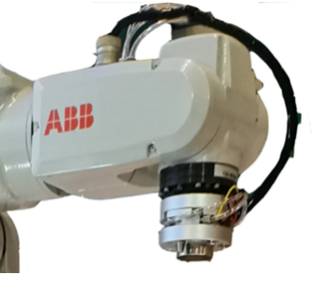
图1-1末端执行器连接后的效果
2.工业机器人末端手爪控制气路及传送带气缸控制气路的安装
完成工业机器人吸盘、夹爪的部分气路连接：
（1）机器人主气路接头的连接；
（2）夹爪与吸盘电磁阀的安装及其气路的连接。
安装连接完成后，效果如图1-2所示。
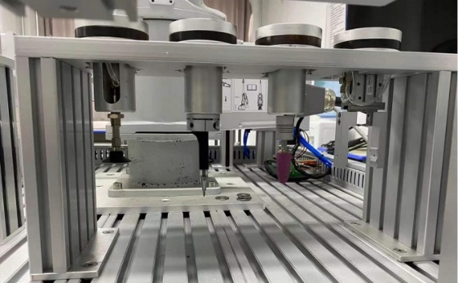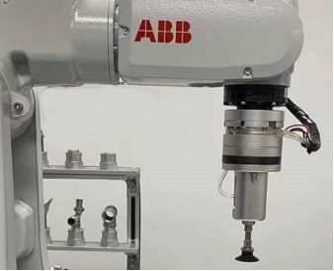
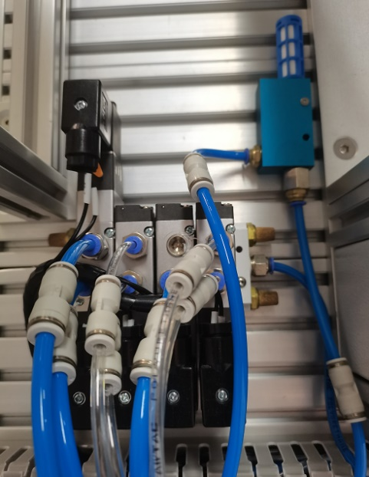
图1-2控制气路连接后的效果

完成任务1-1的1和2后，举手示意裁判进行评判！

任务1-2机器人工作站其他外设及工作站控制器的安装与调试
1.按照工作站布局示意图自行更换、安装所需模块，并连接相应通讯线及电源线；
2.安装传送带上的入口光电开关、抓取工位光电开关到传送带正确位置；
3.将井式供料筒安装到上料单元的对应位置。

完成任务1- 2后，举手示意裁判进行评判！

任务2：工业机器人系统设定

任务2-1机器人主要工作参数的测量与评估
自行安装绘图模块，设定绘图模块的工件坐标系，并手动操作工业机器人按照提供的图形连续绘制图形以验证工件坐标系的正确性。
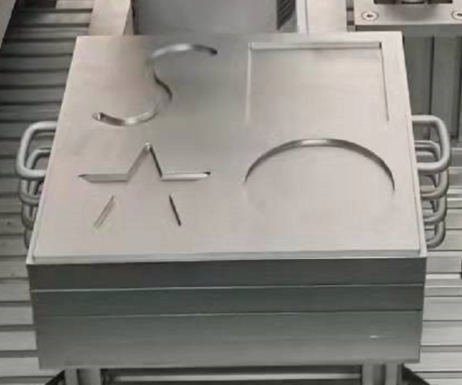
图2-1绘图摸块摆放示意图

任务2-2 TCP的标定及坐标配准
1.使用辅助标定工具，设定单吸盘夹具的工具坐标系，并使用重定位方法进行工具坐标系正确性检验；
2.设定打磨工具的工具坐标系；
3.设定手爪工具的工具坐标系。
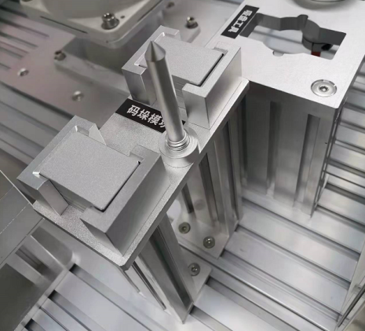
图2-2辅助标定工具

完成任务2后，举手示意裁判进行评判！

任务3：视觉系统安装、编程与调试

任务3-1：视觉检测系统的安装及网络系统的连接
1.完成相机、检测支架的安装。
（1）完成监测支架的安装；
（2）完成相机镜头的安装。
2.完成连接相机、编程计算机、主控单元、机器人和触摸屏的连接。
（1）安装连接相机的电源线、通信线于正确位置；
（2）按照系统网络拓扑图（如图3-1所示）完成系统组网。
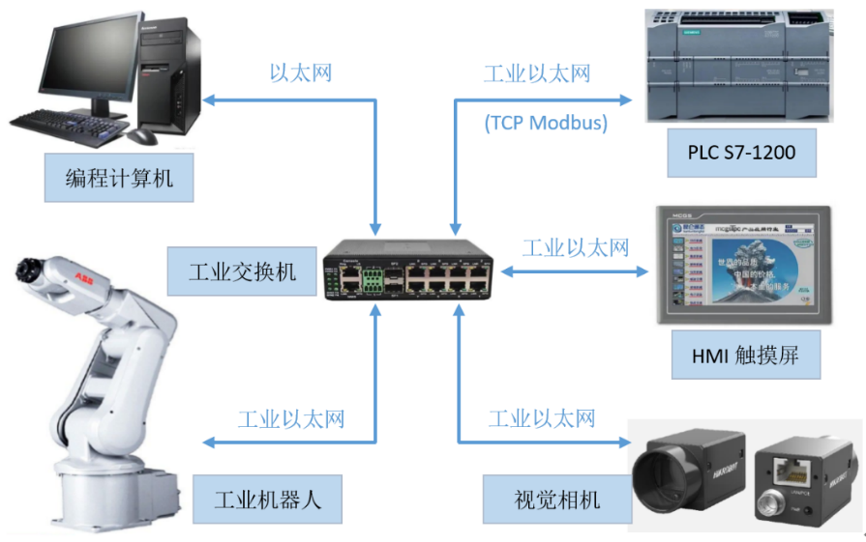
图3-1相机和编程计算机的连接示意图
相机连接完成后，效果图如图3-2所示。
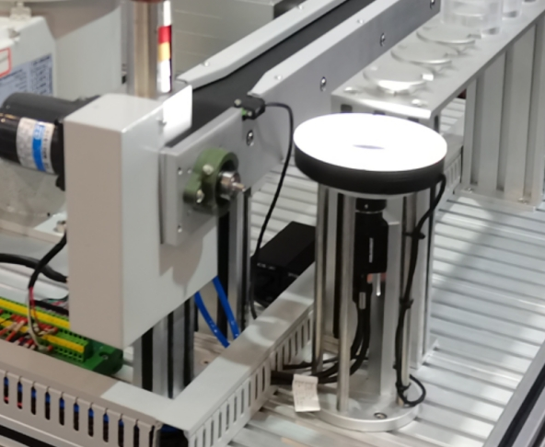
图3-2 相机连接完成的效果

完成任务3-1的1和2后，举手示意裁判进行评判！

任务3-2：视觉软件设定
打开视觉驱动器中的视觉处理软件，连接和配置相机，通过调整相机镜头焦距及亮度，使智能相机稳定、清晰地摄取图像信号。
测试要求如下：
在软件中能够正确实时查看到现场放置于相机上方工件的图像，要求工件图像清晰。实现后的界面效果如图3-3所示。
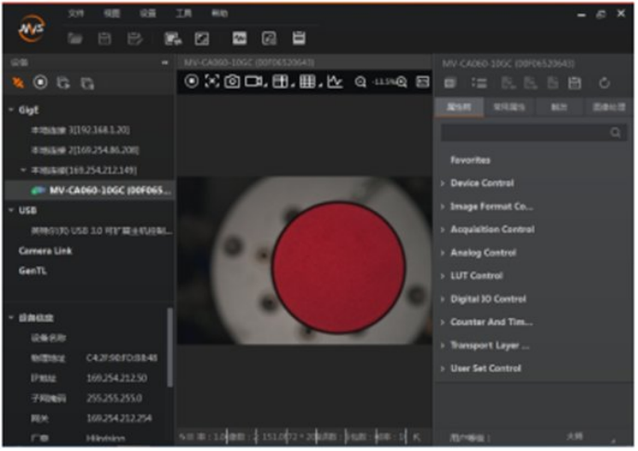
图3-3实现后的界面效果示例
完成任务3-2后，举手示意裁判进行评判！

任务3-3：智能相机的调试和编程
图像的标定、样本学习任务，要求如下：
1.对图像进行标定，实现相机中出现的尺寸和实际的物理尺寸一致；
2.对单一工件进行拍照，获取该工件的颜色偏差，利用视觉工具，编写相机视觉程序对工件进行学习。
3.设置输出参数，设定串行输出参数，将数据输出给PLC或机器人。
测试要求如下：
选手依次手动将不同颜色的工件放置于拍照区域，在软件中能够得到和正确显示工件的4种不同颜色输出。
注意事项：
在编写相机视觉脚本程序时，相机程序中对应工件的通信地址可自行定义。

完成任务3-3的1、2和3后，举手示意裁判进行评判！

任务4：工业机器人系统模块编程与调试

任务4-1：工业机器人码垛编程与调试
通过设定工业机器人的吸盘工具坐标系，设定码垛栈板的工件坐标系，工业机器人示教器示教、编程和再现，能够实现依次将10块码垛工件从码垛仓位放置到码垛栈板的指定位置。
测试要求如下：
1.将10块工件由码垛仓位（图4-1）依次摆放于码垛栈板指定位置，每次放一个工件，用末端工具对工件进行取放操作。
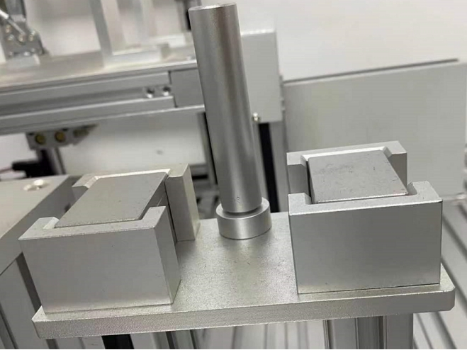
图4-1工件放置位置
2.图4-2中为摆放完成的10块工件位置。
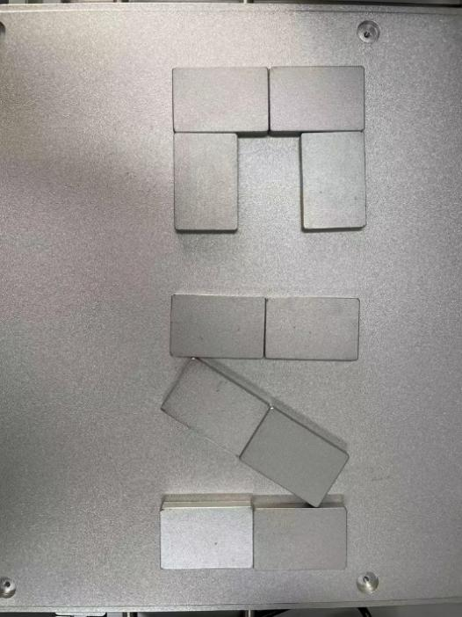
图4-2工件摆放位置

完成任务4-1后，举手示意裁判进行评判！

任务4-2：实现工件流水线调试
编写主控PLC中工件流水线调试模块任务，能够实现传送带的基本运动，包括手动控制传送带启动、停止以及拍照位停止运动。

完成任务4-2后，举手示意裁判进行评判！

任务4-3：视觉系统调试
编写主控PLC中视觉系统调试模块任务，能够自动识别相机识别工位中工件的颜色，并将工件的颜色信息等显示在人机界面中。

完成任务4-3后，举手示意裁判进行评判！

任务4-4：工业机器人系统调试
编写主控PLC中工业机器人程序系统调试模块任务，能够自动实现对工件流水线上的工件进行颜色识别、抓取、放置于指定位置，并且包含如下功能：
1.能够实现相机颜色的识别，要求人机界面上显示机器人抓取的当前工件颜色。
2.具有机器人启动、停止等功能。
3.机器人任务状态号传输到主控PLC，并在人机界面显示，机器人状态分为机器人处于待机、运行、抓取错误等状态。
表4-1 机器人运行状态示例
序号 | 机器人状态号 | 机器人状态
1 | 100 | 待机
2 | 200 | 运行
3 | 300 | 抓取错误
测试要求如下：
（1）启动工件流水线，随机放入三个不同颜色的工件至井式料仓，由推料气缸将井式料仓中的工件推入传送带。
（2）在相机拍照工位对工件的颜色进行识别，把识别结果传输给主控PLC。
（3）主控PLC经过处理，传输视觉识别的数据给工业机器人，工业机器人根据PLC传输的数据，在传送带末端抓取识别后的工件。
（4）抓取工件后，放置于工件的指定位置，如图4-3所示。
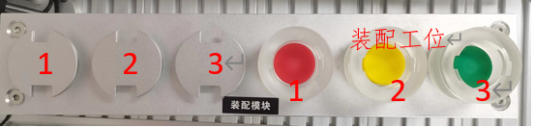
图4-3工件摆放位置

完成任务4-4后，举手示意裁判进行评判！

任务5：系统整体综合调试

任务5-1：人机交互功能设计
根据综合任务要求，由选手自行设计主控触摸屏界面，满足以下基本功能：
1.主控PLC能够实现系统的复位、启动、暂停、停止等功能。
（1）系统复位为系统中工业机器人、工件流水线、井式料仓处于初始归零状态；
（2）系统启动为系统自动按照综合任务运行；
（3）系统停止为系统停止运动，包括系统中的工业机器人、工件流水线、井式料仓等模块。
2.主控界面包含黄、绿、红三种状态信号灯：绿色状态信号灯指示初始状态正常，红色状态信号灯指示工作状态不正常，黄色状态信号灯指示任务完成。
初始状态是指：
（1）工业机器人、视觉系统、变频器、伺服驱动器、PLC处于联机状态；
（2）工业机器人处于工作原点；
（3）工件流水线上没有工件；
（4）推料气缸缩回；
若上述条件中任一条件不满足，则红色警示灯以1Hz的频率闪烁，黄色和绿色灯均熄灭，这时系统不能启动。如果网络正常且上述各工作站均处于初始状态，则绿色警示灯常亮。
3.主控PLC能够操控推料气缸的推出和缩回，传送带的启停等功能。

任务5-2：系统综合任务实现
任务要求：
1.工件4个：工件均为不同颜色，所有工件存放于井式料仓中；
2.工业机器人在装配工位指定位置进行装配；
3.工业机器人装配过程中抓取的工件为缺陷工件（银色工件默认为残缺件）时，红色指示灯亮，将残缺件摆放至完毕后红色指示灯灭；
4.成品的装配流程：按工件号1→2→3的次序在装配工位依次进行装配；当3号工件装配到位后，机器人带动3号工件逆时针旋转30度扣紧，整套工件组装完成；
5.所有套件生产任务完成后，井式料仓和传送带上不能有工件，并且黄色指示灯1Hz闪烁10秒钟；
6.装配完成后，设备处于初始状态，并且绿色指示灯1Hz闪烁；
编程实现任务流程：
根据现场提供的编程环境编写人机界面、主控以及机器人等程序；完成工件的出库、识别、不同工件的分类、搬运、装配等任务。具体任务流程如下：
1.推料气缸将井式料仓的工件推出；
2.在工件作业流水线上，利用光电开关对工件到位进行识别，在抓取工位，机器人对工件进行抓取，并根据任务要求放置相应位置；
3.按照任务要求对整个工件套件进行装配；
4.完成所有成套工件的装配任务后，装配流程结束。
综合工作任务主要步骤如图5-1所示。
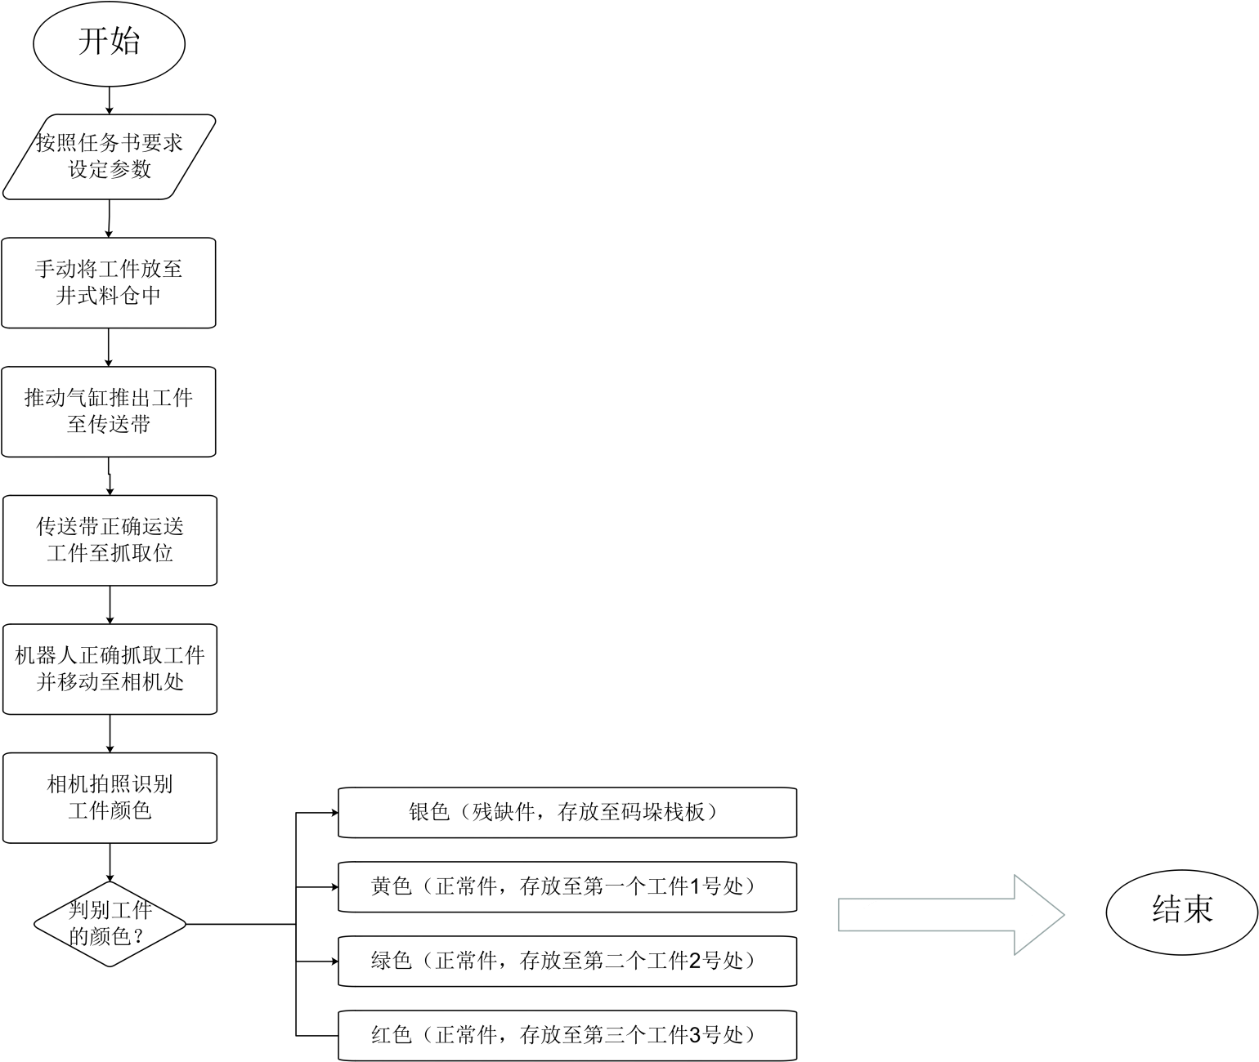
图5-1 综合任务工作流程

完成任务5后，举手示意裁判进行评判！

任务6 职业素养与安全意识
竞赛现场考察参赛选手的工作效率、操作规范性、质量与成本控制及安全意识等职业素养。

